О.А. Воронцова
Т.В. Дружинина
А.А. Мироненко

ОСНОВЫ МЕХАНИЧЕСКОГО РАСЧЕТА ОПОР
ВОЗДУШНЫХ ЛИНИЙ ЭЛЕКТРОПЕРЕДАЧИ

Рекомендовано методическим советом УрФУ в качестве
учебно-методического пособия для студентов, обучающихся по программе бакалавриата (магистратуры) по направлению подготовки
140400 – Электроэнергетика и электротехника

Екатеринбург

УрФУ
ВВЕДЕНИЕ
Воздушные линии электропередачи служат для передачи и распределения электроэнергии по проводам, расположенным на открытом воздухе и закрепленным на опорах при помощи изоляторов и линейной арматуры. Основными элементами воздушных линий являются провода, изоляторы, линейная арматура, опоры и фундаменты. Дополнительные элементы – грозозащитные тросы, заземления и разрядники.
На линиях электропередачи напряжением выше 1000 В применяют сталеалюминиевые провода. Грозозащитные тросы представляют собой стальные канаты, свитые из нескольких проволок.
Изоляторы, служащие для подвески проводов на воздушных линиях, делятся на штыревые и подвесные. На линиях напряжением 110 кВ и выше применяются только подвесные изоляторы, которые состоят из фарфоровой или стеклянной изолирующей части и соединенных с ней металлических элементов для сцепления изоляторов друг с другом и с линейной арматурой. Ряд последовательно соединенных изоляторов называется гирляндой.
Воздушные линии сооружаются в районах с различными климатическими условиями. Основными климатическими факторами, определяющими нагрузки, являются ветер и гололед. При проектировании линий электропередачи ветровые и гололедные районы определяются по специальной карте.
На воздушных линиях переменного трехфазного тока подвешивается не менее трех проводов, составляющих одну цепь, на линиях электропередачи постоянного тока – не менее двух проводов.
По количеству цепей линии электропередачи делятся на одноцепные, двухцепные и многоцепные.
В зависимости от способа подвески проводов опоры делятся на две основные группы:
- опоры промежуточные, на которых провода закрепляются в поддерживающих зажимах;
- опоры анкерного типа, служащие для натяжения проводов; на этих опорах провода закрепляются в натяжных зажимах.
Расстояние между соседними опорами называется пролетом, а расстояние между опорами анкерного типа – анкерованным участком. Согласно правилам устройства электроустановок (ПУЭ) пересечение ЛЭП и железной дороги следует выполнять на опорах анкерного типа. На углах поворота линии устанавливаются угловые опоры, на которых провода могут быть подвешены в поддерживающих или натяжных зажимах. Таким образом, две основные группы опор разбиваются на типы, имеющие специальное назначение.
Промежуточные прямые опоры устанавливаются на прямых участках линии. Провода закрепляются в поддерживающих гирляндах, висящих вертикально. Промежуточные опоры воспринимают горизонтальные нагрузки от давления ветра на провода и на опору и вертикальные – от веса проводов, изоляторов и собственного веса опоры. При необорванных проводах и тросах промежуточные опоры не воспринимают, как правило, горизонтальной силы от тяжения проводов и тросов в направлении линии. (Тяжением провода называется сила, действующая в любой точке провода и направленная по касательной к кривой провисания провода.)
Промежуточные угловые опоры устанавливаются на углах поворота линии с подвеской проводов в поддерживающих гирляндах. Помимо нагрузок, действующих на промежуточные прямые опоры, угловые опоры (промежуточные и анкерные) воспринимают также нагрузки от поперечных составляющих тяжения проводов и тросов.
Анкерные опоры. На линиях с подвесными изоляторами провода закрепляются в зажимах натяжных гирлянд; эти гирлянды являются как бы продолжением провода и передают его тяжение на опору. При установке анкерных опор на прямых участках трассы и подвеске проводов с обеих сторон от опоры с одинаковым тяжением горизонтальные продольные нагрузки от проводов уравновешиваются и анкерная опора работает как промежуточная. В случае необходимости, провода с одной и с другой стороны от опоры можно натягивать с различным тяжением, тогда анкерная опора будет воспринимать разность тяжения проводов. При установке анкерных опор на углах (в точках поворота линии) анкерные угловые опоры воспринимают нагрузку также от поперечных составляющих тяжения проводов и тросов.
Концевые опоры устанавливаются на концах линии. От этих опор отходят провода, подвешиваемые на порталах подстанций. При подвеске проводов на линии до окончания сооружения подстанции, концевые опоры воспринимают полное одностороннее тяжение проводов и тросов.
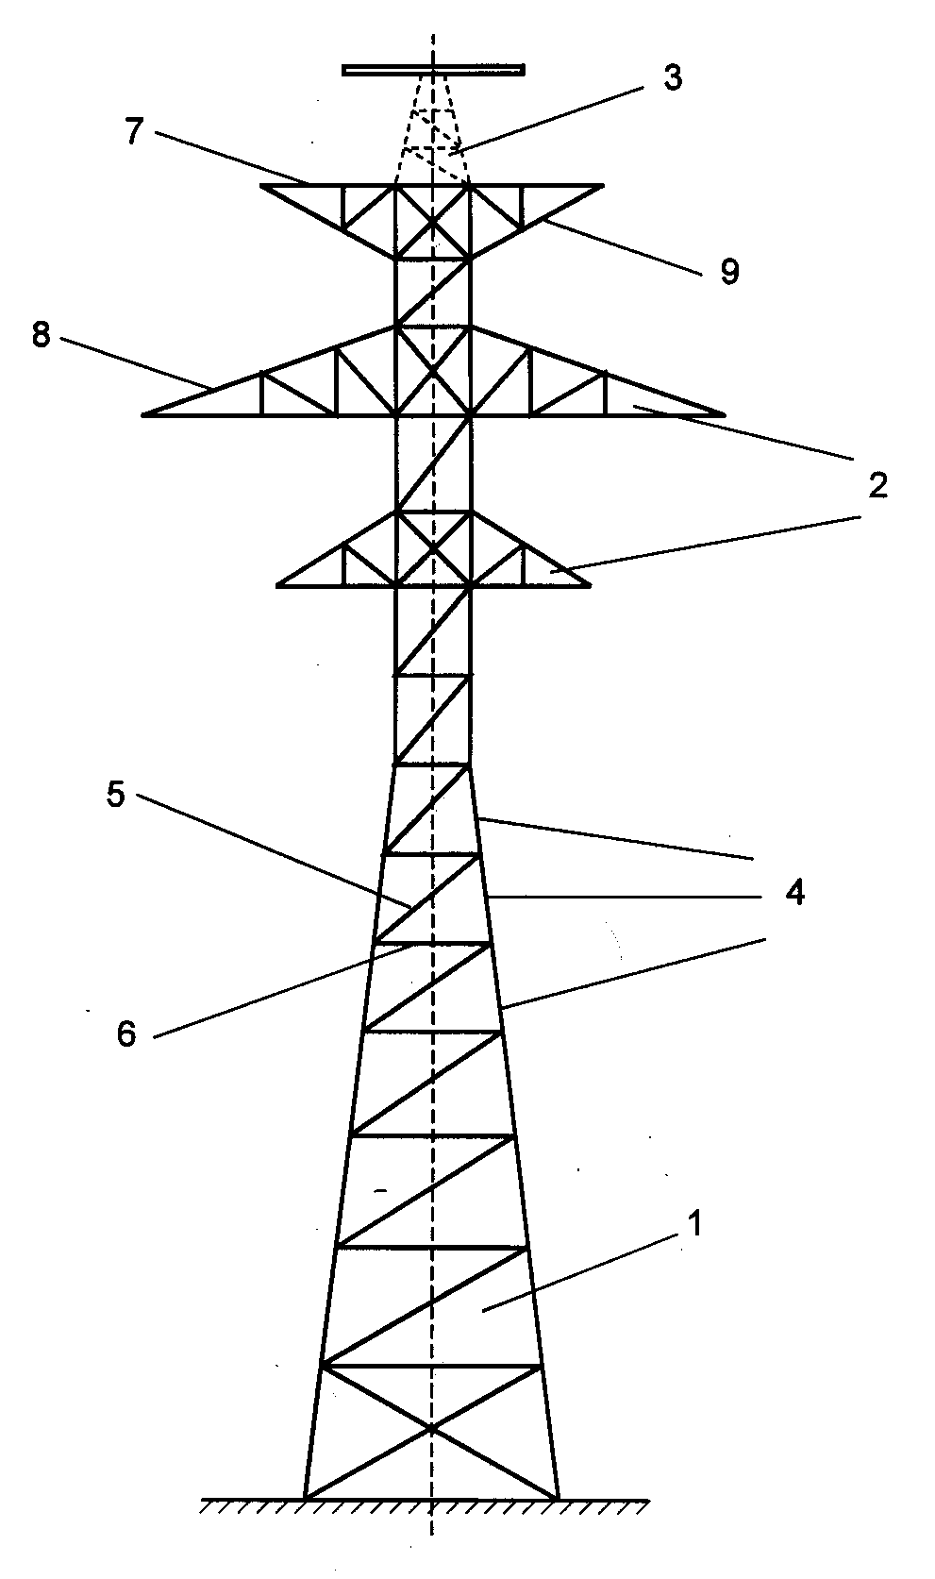
На воздушных линиях применяются деревянные, стальные и железобетонные опоры.
Рис. 1. Двухцепная
стальная промежуточная опора
Стальные опоры (рис. 1) состоят из ствола (1), траверс (2) и тросостойки (3). Элементами ствола являются пояса (4), раскосы (5) и распорки (6). Траверсы состоят из поясов (7), тяг (8), раскосов и распорок в решетках граней; иногда вместо тяг применяются подкосы (9). Часть пояса между точками крепления двух соседних раскосов или распорок называется панелью.
Стальная опора изготавливается из отдельных длинных прямых стержней, имеющих сечение в виде равнобокого уголка. Эти стержни соединены между собой сваркой, клепкой или болтами. При расчетах полагают, что так как стержни имеют возможность некоторого взаимного перемещения, то в узлах их соединения расположены шарниры.
Железобетонные опоры состоят из ствола, траверс и тросостойки. Ствол опоры выполняется в виде цельных конических или цилиндрических железобетонных труб. Траверсы и тросостойки обычно выполняются стальными.
Согласно правилам устройства электроустановок (ПУЭ) и строительным нормам и правилам, различают три режима, которые могут иметь место в процессе монтажа и эксплуатации линий: нормальный, аварийный и монтажный.
Нормальным режимом называется работа линии при необорванных проводах и тросах. При работе в этом режиме на опоры воздействуют постоянные нагрузки от собственного веса опор, изоляторов, проводов и тросов без гололеда и кратковременные нагрузки от давления ветра на провода, трос и опоры, а также от веса гололеда на проводах и тросах.
I нормальный режим. Провода и трос не оборваны и свободны от гололеда, ветер максимальной скорости направлен перпендикулярно линии, скоростной напор q = q_{max} .
II нормальный режим. Провода и трос не оборваны и покрыты гололедом, ветер направлен перпендикулярно линии и его скорость вдвое меньше максимальной, а скоростной напор q = 0,25q_{max}.
Аварийным режимом называется работа линии при обрыве проводов или тросов. Продолжительность воздействия нагрузок аварийного режима сравнительно невелика, поэтому расчетные нагрузки от гололеда и давления ветра не учитываются.
В курсовой работе монтажный режим не рассматривается.

НАГРУЗКИ ПРИ РАСЧЕТЕ СТВОЛА ОПОРЫ
- Собственный вес опоры (Q₀). Его принято считать равномерно распределенным по высоте ствола опоры. Интенсивность равномерно распределенной нагрузки равна , где – высота ствола опоры.
- Вес гирлянд изоляторов (с арматурой). Вес проводов и тросов.
- Ветровая нагрузка на конструкцию опоры. Давление ветра на металлическую опору учитывается полной величиной горизонтальной силы, определенной при максимальной скорости ветра (Q_{В}). При расчете давление ветра можно считать равномерно распределенным по высоте ствола опоры.
Для железобетонных конструкций ветровая нагрузка задается интенсивностью q_{в} , кН/м². Полное давление горизонтальной силы, действующей на железобетонную опору, вычисляют как произведение ветрового напора q_{в} на площадь вертикального сечения наземной части опоры, после чего считают, что ветер давит равномерно по высоте опоры, и находят интенсивность q′_{в} , кН/м. При сочетании ветра и гололеда нормативный скоростной напор принимается равным 0,25 его максимального нормативного значения.
- Ветровая нагрузка на провода и тросы. Действие ветра на провода и трос рассматривается для самого неблагоприятного случая, когда ветер направлен перпендикулярно проводам. Эта горизонтальная ветровая нагрузка приложена к концам траверс в местах крепления гирлянд изоляторов и к тросостойке в месте крепления троса.
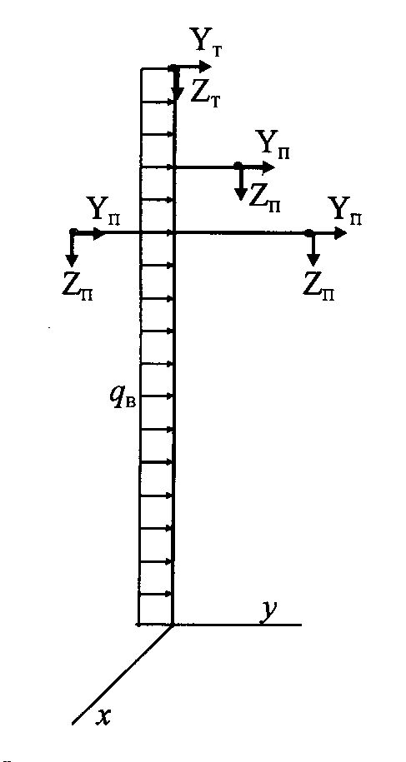
- Тяжения проводов и троса. Эти нагрузки приложены к концам траверс и тросостойки.
Рис. 2. Расчетная схема
для промежуточной
одноцепной опоры
Расчетная схема нагрузок для промежуточной опоры представлена на рис. 2.
На схеме через Z_{п}, Z_{т} обозначены вертикальные нагрузки от веса проводов и троса, Y_{п} , Y_{т} – горизонтальные нагрузки от давления ветра на провод и трос. Для анкерной промежуточной и угловой опоры составляющие от тяжения проводов и троса представляются таким же образом. У концевой опоры появляется еще одна составляющая X_{п}, X_{т} – горизонтальная нагрузка от тяжения провода или троса, направленная параллельно оси x и расположенная с той стороны, где крепится провод или трос (рис. 3, 4). Направления сил Y_{п} , Y_{т} и равномерно распределенной нагрузки определяются направлением ветра.
Переход к аварийному режиму.
Величины расчетных нагрузок в аварийном режиме выбираются в зависимости от типа опоры. Для промежуточной опоры принимают, что провода свободны от гололеда и от действия ветра, поэтому горизонтальная нагрузка от давления ветра равна нулю. В точке обрыва провода или троса вертикальная составляющая нагрузки от веса провода (троса) Z_{п}′, (Z_{т}′) равна половине от вертикальной составляющей первого нормального режима. Для анкерной и концевой опор принимают, что провода (трос) покрыты гололедом и ветра нет. В точке обрыва провода или троса вертикальная составляющая от веса провода (троса) Z_{п}′, (Z_{т}′) равна половине вертикальной составляющей второго нормального режима, а горизонтальной нагрузки от давления ветра также нет. У концевой опоры в точке обрыва нагрузок нет.
y  X_{п}  X_{п}  X_{т}  X_{т}  X_{п}  X_{п}  X_{п}  X_{п}  x  A  C  D  X_{п}  X_{п}  X_{т}  X_{п}  X_{п}  X_{п}  y  x  A  C  D  Рис. 3. Схема проводов для промежуточной опоры в нормальном режиме | Рис. 4. Схема проводов для промежуточной опоры в аварийном режиме  (в точке А оборван трос, в точке D – провод)
На рис. 3 показано направление тяжения проводов для промежуточной опоры (вид на опору сверху) в нормальном режиме. На рис. 4 та же опора показана в аварийном режиме при обрыве троса в точке А со стороны положительного направления оси x и обрыва провода в точке D со стороны отрицательного направления оси x.

Содержание курсовой работы
- Расчет ствола опоры в нормальном режиме.
- Расчет ствола опоры в аварийном режиме.
- Расчет траверсы.
- Выводы.
Все данные для расчета приведены в таблице. Направление ветра в нормальном режиме, номер нормального режима (1 или 2), точки обрыва проводов и троса в аварийном режиме, а также траверса указываются преподавателем.

Оформление курсовой работы
- Работа выполняется на одной стороне листов формата А4 с рамкой на каждом листе.
- Все страницы должны быть пронумерованы. Номер ставится внизу страницы в центре внутри рамки.
- На титульном листе (стр. 1) номер не ставится.
- Стр. 2 – чертеж опоры.
- Стр. 3, 4 – таблица данных для расчета и схемы нагружения опоры в нормальном и аварийном режиме с указанием всех приложенных сил.
- Расчет ствола опоры в нормальном режиме.
- Расчет ствола опоры в аварийном режиме.
- Расчет траверсы.
- Выводы.
Далее приводится пример типового расчета и, одновременно, пример оформления курсовой работы, включая титульный лист (приложение) и чертеж опоры.

ПРИМЕР ТИПОВОГО РАСЧЕТА
Промежуточная одноцепная металлическая опора.

Расчетная схема опоры в нормальном режиме
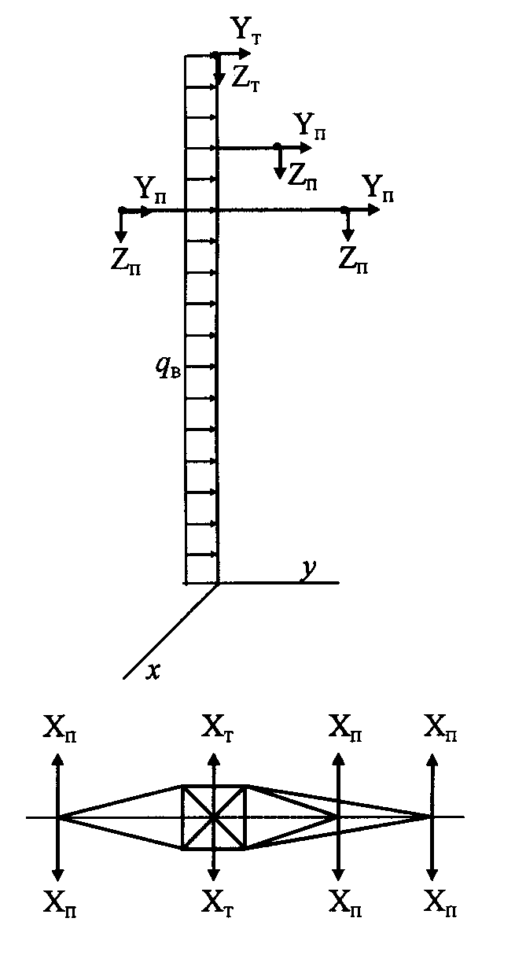

I нормальный режим
.
Вес опоры .
Давление ветра на опору .
Угол при вершине траверсы D равен .

Расчетная схема опоры в аварийном режиме
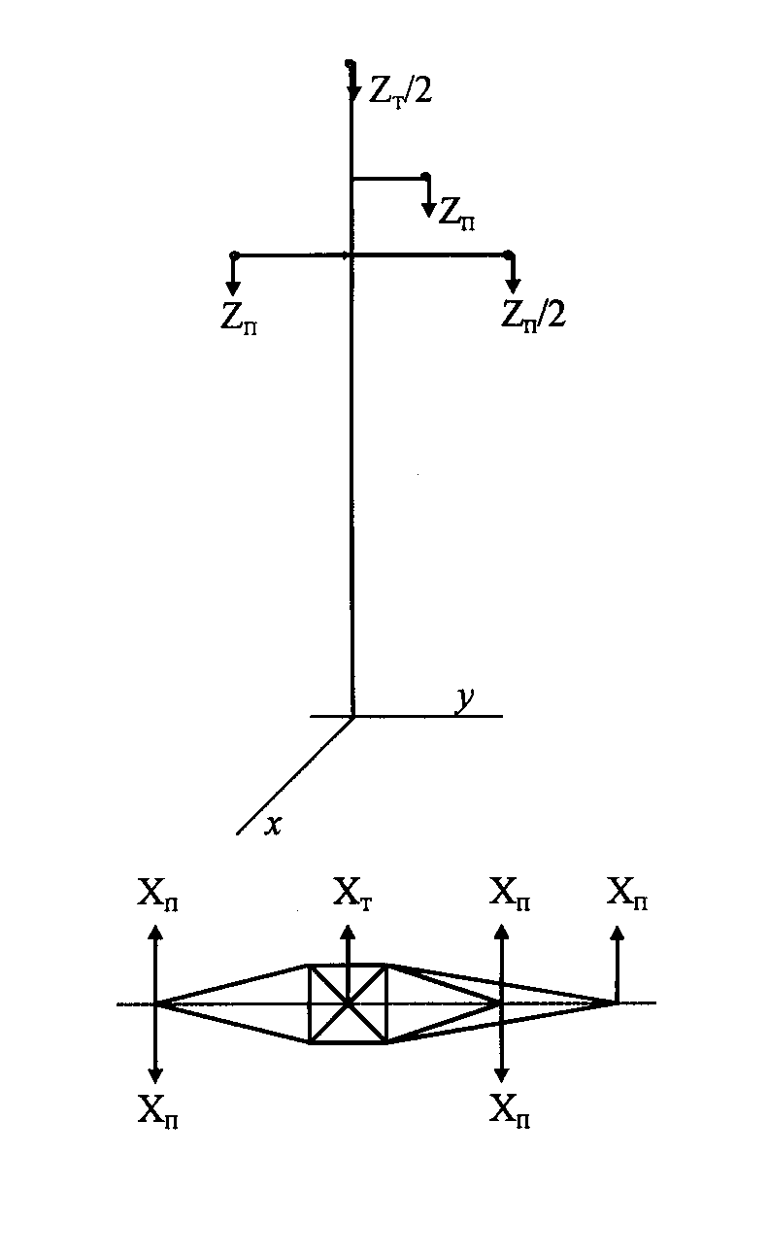

Аварийный режим. Ветра нет.
Вес опоры .
В точке А оборван передний трос.
В точке D оборван передний провод.

- РАСЧЕТ СТВОЛА ОПОРЫ В НОРМАЛЬНОМ РЕЖИМЕ.
Рассматриваем опору как консольную балку с заделкой на нижнем конце и начинаем построение всех эпюр внутренних усилий со свободного конца. Начало отсчета координаты выбираем в верхней точке опоры, ось направляем вниз.
  - Построение эпюры продольных сил
Продольная сила обусловлена действием вертикальных сил и силы тяжести конструкции . Интенсивность вертикальной равномерно распределенной нагрузки равна .
Вычисляем значения продольной силы в характерных сечениях и строим эпюру:
На эпюре продольных сил все наклонные прямые параллельны.

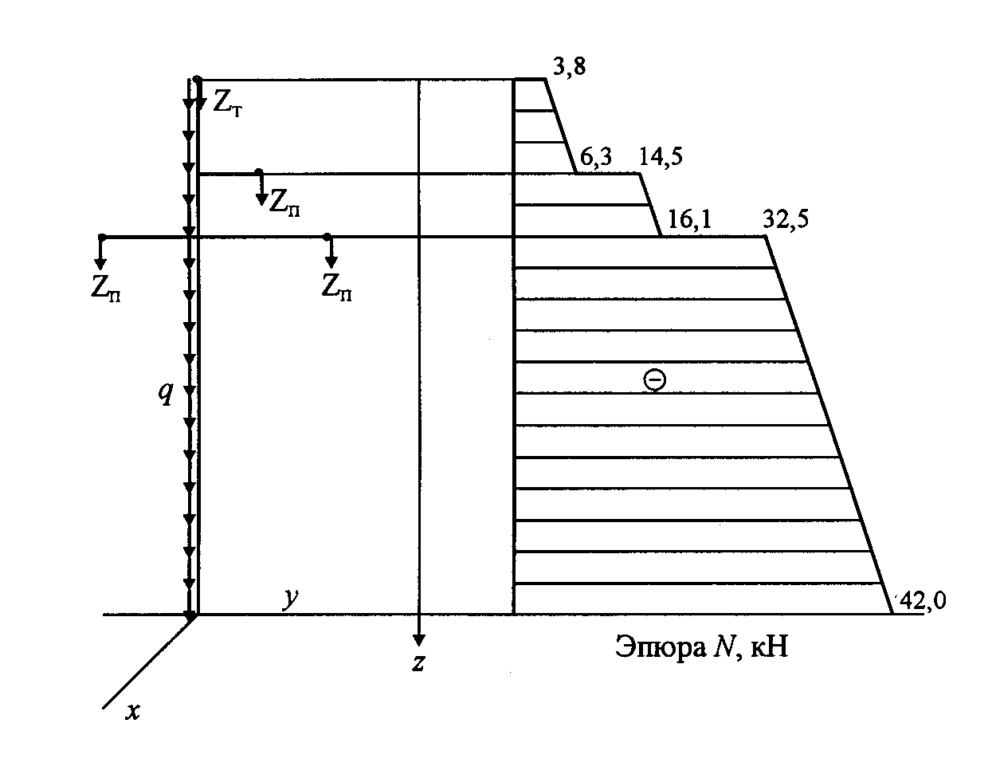
  - Построение эпюры изгибающих моментов в плоскости, перпендикулярной оси ЛЭП (плоскость )
Изгибающий момент обусловлен действием вертикальных сил , горизонтальных сил и силы давления ветра . Интенсивность давления ветра равна .
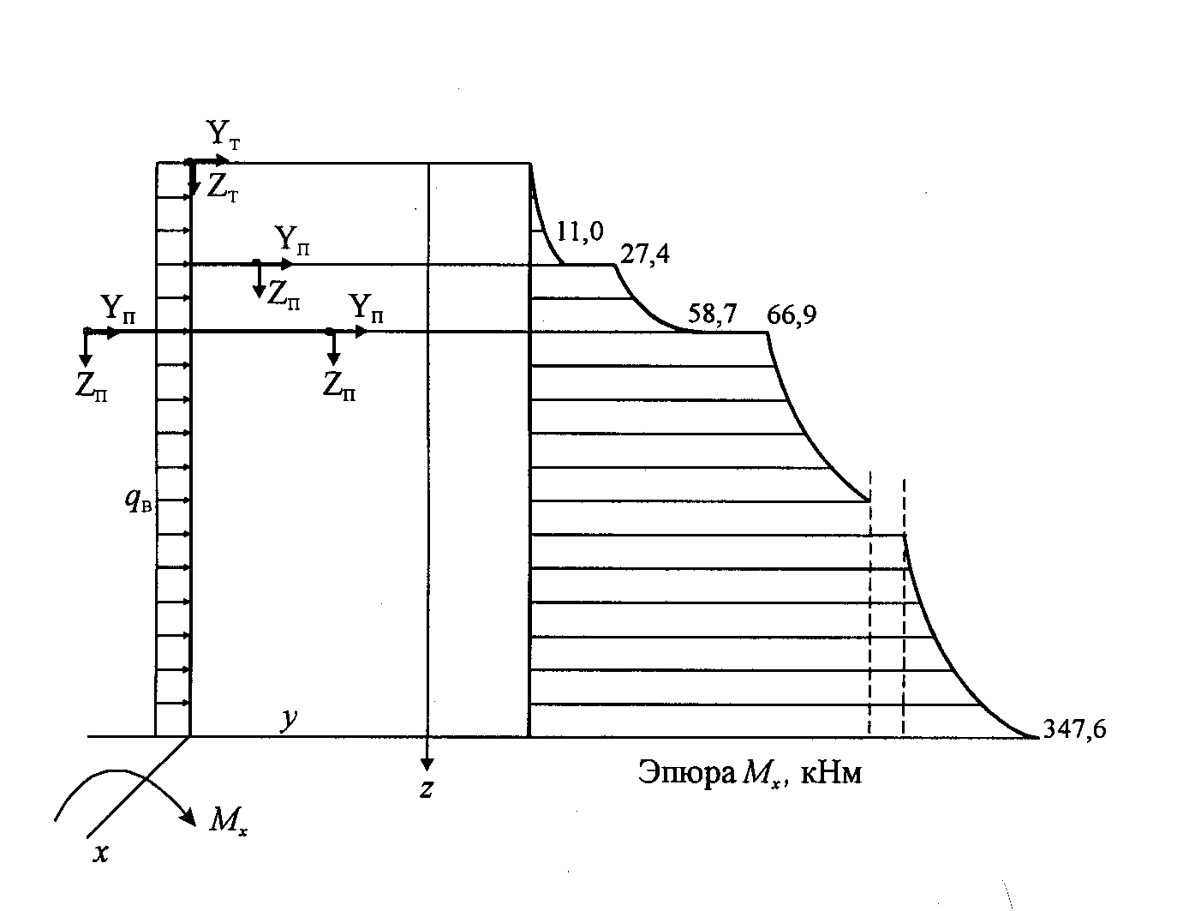
Вычисляем значения изгибающего момента в характерных сечениях и строим эпюру со стороны сжатых волокон:

  - Построение эпюры изгибающих моментов в плоскости, параллельной оси ЛЭП (плоскость )
Для промежуточной опоры силы натяжения проводов и троса уравновешиваются, поэтому силы, создающие моменты относительно оси , отсутствуют и .
  - Построение эпюры крутящих моментов
Для промежуточной опоры силы натяжения проводов и троса уравновешиваются, поэтому силы, создающие моменты относительно оси , отсутствуют и .
  - Определение усилия в нижней панели (стержне ) ствола опоры
В нижнем сечении металлическая опора представляет собой жесткую конструкцию, состоящую из четырех равнобоких уголков, которая испытывает совокупное действие сжатия (от веса всех частей опоры) и изгиба (косого изгиба), обусловленного всеми нагрузками.
Опасным состоянием является возможная потеря устойчивости одного из уголков от наибольшего сжимающего усилия. Опасное усилие определяется по принципу независимости действия сил.
Усилие от продольных сил равно $N_{1}=\frac{N}{4}$, где $N$ − наибольшее значение продольной силы, действующей на всю опору.
Изгибающий момент $M_{x}$относительно оси x можно представить двумя парами сил, плечо которых равно расстоянию $B$ между уголками, т. е. $M_{x}=2N_{2}⋅B$, где $N_{2}$ − сжимающее усилие в уголке от изгибающего момента $M_{x}$, тогда $N_{2}=\frac{M_{x}}{2B}$.
Аналогично получаем формулу для сжимающего усилия $N_{3}$, обусловленного изгибающим моментом $M_{y}$ относительно оси y
$M_{y}=2N_{3}⋅B$, $N_{3}=\frac{M_{y}}{2B}$.
Наибольшее по модулю усилие в сжатом стержне равно
, где – угол между нижней панелью и вертикалью.
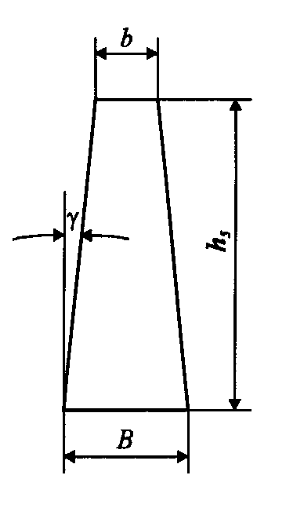, где – угол между нижней панелью и вертикалью;
В нижнем сечении ствола опоры имеем
,
.
- РАСЧЕТ СТВОЛА ОПОРЫ В АВАРИЙНОМ РЕЖИМЕ
  - Построение эпюры продольных сил
При обрыве одного троса в точке А и одного провода в точке D вертикальные силы в этих точках уменьшаются в два раза. Вычисляем значения продольной силы в характерных сечениях и строим эпюру:
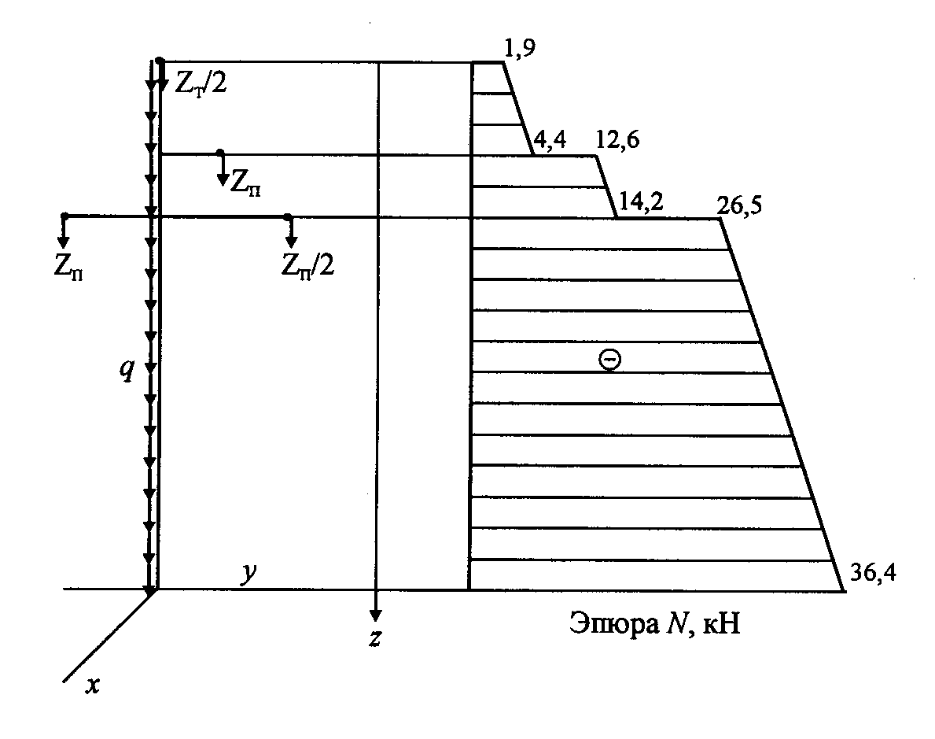
  - Построение эпюры изгибающих моментов в плоскости, перпендикулярной оси ЛЭП (плоскость )
Аварийный режим рассчитывается без ветра, поэтому горизонтальные нагрузки от давления ветра на провода, трос и ствол опоры (Y_{п} , Y_{т ,} q_{в} ) отсутствуют. Изгибающий момент обусловлен действием только вертикальных сил .
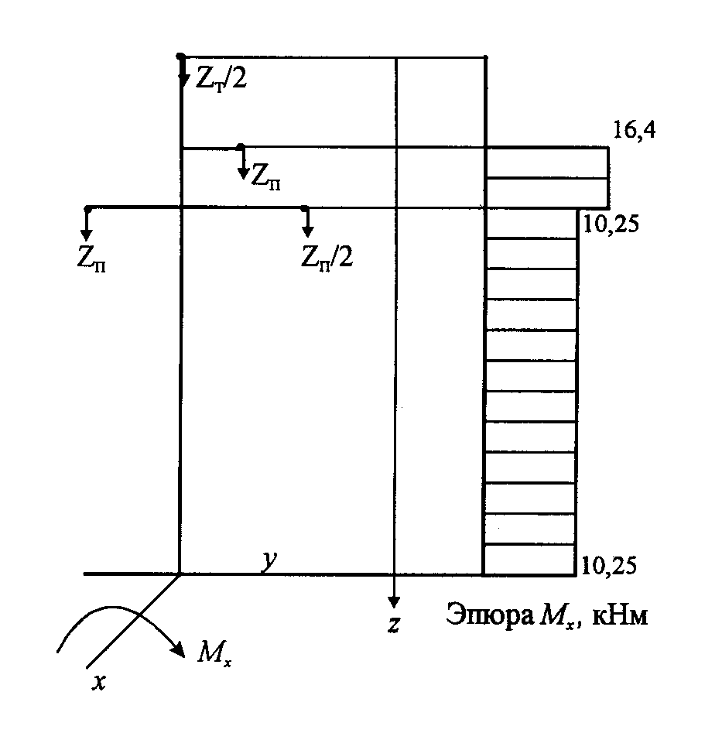
  - Построение эпюры изгибающих моментов в плоскости, параллельной оси ЛЭП (плоскость )
Изгибающий момент обусловлен действием только горизонтальных сил , действующих в точках обрыва троса и провода.
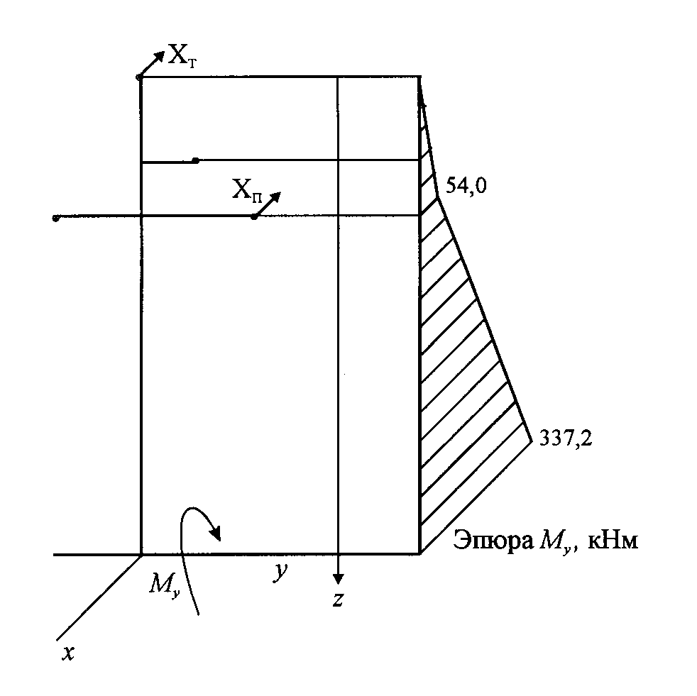
  - Построение эпюры крутящих моментов
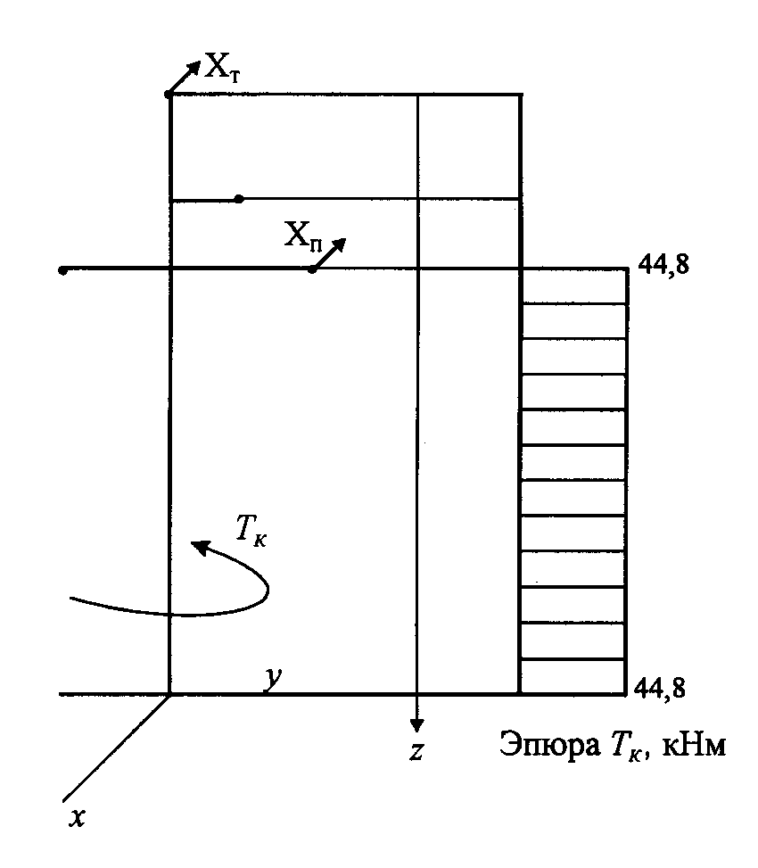

  - Определение усилия в нижней панели (стержне ) ствола опоры.
В нижнем сечении металлическая опора представляет собой жесткую конструкцию, состоящую из четырех равнобоких уголков, которая испытывает совокупное действие сжатия (от веса всех частей опоры) и изгиба (косого изгиба), обусловленного всеми нагрузками.
Опасным состоянием является возможная потеря устойчивости одного из уголков от наибольшего сжимающего усилия. Опасное усилие определяется по принципу независимости действия сил.
Усилие от продольных сил равно $N_{1}=\frac{N}{4}$, где $N$ − наибольшее значение продольной силы, действующей на всю опору.
Изгибающий момент $M_{x}$относительно оси x можно представить двумя парами сил, плечо которых равно расстоянию $B$ между уголками, т. е. $M_{x}=2N_{2}⋅B$, где $N_{2}$ − сжимающее усилие в уголке от изгибающего момента $M_{x}$, тогда $N_{2}=\frac{M_{x}}{2B}$.
Аналогично получаем формулу для сжимающего усилия $N_{3}$, обусловленного изгибающим моментом $M_{y}$ относительно оси y
$M_{y}=2N_{3}⋅B$, $N_{3}=\frac{M_{y}}{2B}$.
Наибольшее по модулю усилие в сжатом стержне равно
, где – угол между нижней панелью и вертикалью.
- ПОДБОР РАВНОБОКОГО УГОЛКА ДЛЯ НИЖНЕЙ ПАНЕЛИ СТВОЛА ОПОРЫ
Из двух значений сжимающего усилия в нижней панели ствола опоры, найденных в нормальном () и аварийном () режимах, выбираем наибольшее и принимаем его за расчетное.
  - Подбор равнобокого уголка по условию прочности на растяжение – сжатие , где – основное допускаемое напряжение, А – площадь поперечного сечения:
.
По сортаменту прокатной стали находим равнобокий уголок с площадью поперечного сечения и минимальным радиусом инерции .
Проверяем уголок по условию устойчивости ,
где – коэффициент понижения основного допускаемого напряжения.
Считаем, что концы стержня закреплены шарнирами и определяем его гибкость по формуле , .
Величина зависит от материала и гибкости стержня. Для стали Ст3 при имеем , а при имеем . Тогда при получим .
Допускаемое напряжение при расчете на устойчивость
, .
Максимальное напряжение для уголка данной площади
.
Получаем, что на
, что недопустимо.
  - Подбор равнобокого уголка для нижней панели ствола опоры по условию устойчивости методом последовательных приближений:
.
В первом приближении полагаем, что .
Находим площадь сечения .
По сортаменту находим уголок с площадью и минимальным радиусом инерции .
Находим гибкость стержня длиной , и коэффициент понижения основного допускаемого напряжения . Для стали Ст3 при имеем , при имеем . Тогда при получим . Допускаемое напряжение при расчете на устойчивость . Максимальное сжимающее напряжение в стержне .
Сравнивая напряжения, получаем недогрузку на
, что допустимо.
Если расхождение между напряжениями превышает 6%, то во втором приближении полагаем, что и повторяем расчет.
  - Определение критической силы и коэффициента запаса устойчивости
Гибкость стержня , поэтому определяем критическую силу по формуле Эйлера , где модуль Юнга для стали , , , .
Получаем .
Коэффициент запаса устойчивости равен отношению критической силы к фактическому усилию в стержне , .
Для нижней панели ствола опоры подобран уголок .
Замечание. Если гибкость стержня , то определяем критическое напряжение по формуле Ясинского , где для стали Ст3. Коэффициент запаса устойчивости равен отношению критического напряжения к максимальному напряжению в стержне.
  - Определение геометрических характеристик нижнего сечения ствола опоры
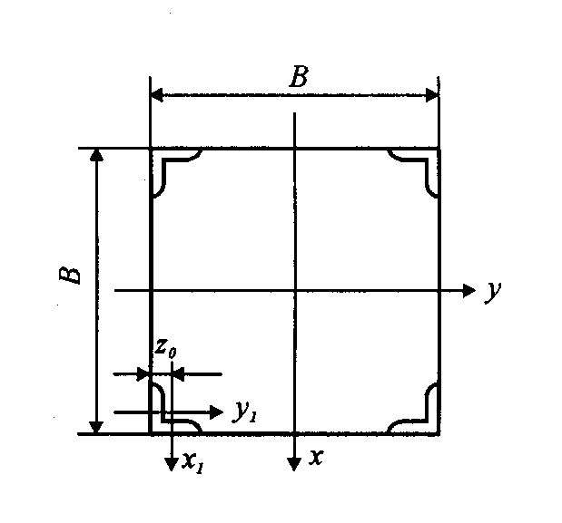Рассматриваем нижнее сечение ствола опоры как жесткую конструкцию, состоящую из четырех равнобоких уголков. Для уголка имеем: площадь , осевые моменты инерции , расстояние от полки уголка до его центра тяжести . По теореме о моментах инерции относительно параллельных осей вычисляем осевые моменты инерции сечения, состоящего из четырех уголков
,,
и осевые моменты сопротивления сечения
, .
  - Построение нейтральной линии в нижнем сечении ствола опоры в нормальном режиме. Определение максимальных растягивающих и максимальных по модулю сжимающих напряжений
Используя эпюры, записываем значения продольной силы и изгибающих моментов в нижнем сечении ствола опоры:
.
Нормальные напряжения при сжатии с изгибом определяются по формуле , при этом знак перед вторым слагаемым определяется по знаку нормального напряжения от действия момента в первой четверти сечения.
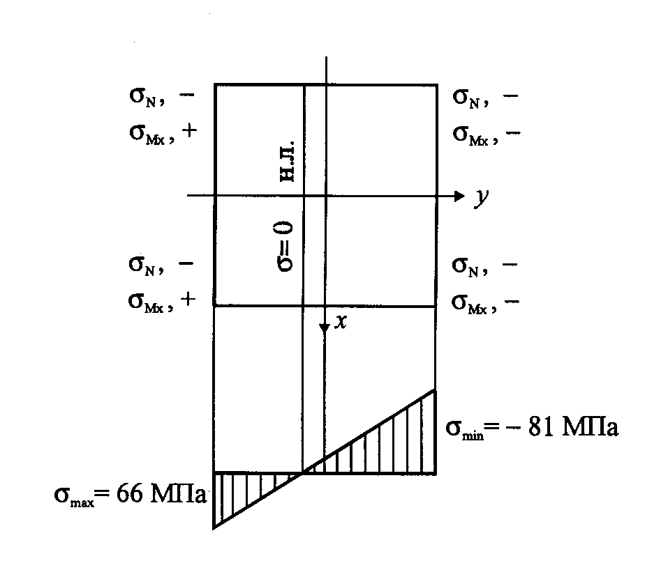Расставляем знаки напряжений на схеме. В данном примере .
Уравнение нейтральной линии , или .
Подставляем значения величин: Строим нейтральную линию и эпюру нормальных напряжений.
Максимальные растягивающие напряжения
Минимальные (максимальные по модулю) сжимающие напряжения
  - Построение нейтральной линии в аварийном режиме. Определение максимальных растягивающих и максимальных по модулю сжимающих напряжений
Используя эпюры, записываем значения продольной силы и изгибающих моментов в нижнем сечении ствола опоры
.
Нормальные напряжения при внецентренном сжатии определяются по формуле
, знаки перед вторым и третьим слагаемыми определяются по знакам нормальных напряжений от действия моментов и в первой четверти рассматриваемого сечения.
Расставляем знаки напряжений на схеме. В данном примере
. Уравнение нейтральной линии или
.
Подставляем значения величин:
.
Находим точки пересечения нейтральной линии с осями координат:
при , при .
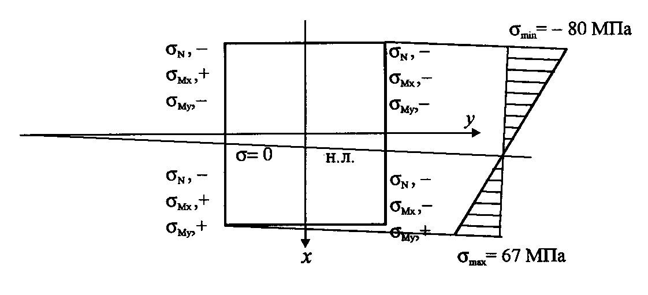
Строим нейтральную линию и эпюру нормальных напряжений.
Максимальные растягивающие напряжения
,
Минимальные (максимальные по модулю) сжимающие напряжения
- Расчет траверсы
Для траверсы, указанной преподавателем, определить максимальные по модулю усилия в стержнях пояса (горизонтальные стержни), тяги (верхние наклонные стержни) и подкоса (нижние наклонные стержни). Угол при вершине траверсы принять равным α. Подобрать размер сечения тяги по условию прочности на растяжение − сжатие. Подобрать размеры сечений пояса и подкоса по условию устойчивости.
Если при расчете на устойчивость пояса или подкоса гибкость стержня получается больше 200, то нужно ввести вертикальные ребра жесткости (стойки) для уменьшения длины стержней.
Для металлических опор выбрать сечения пояса, тяги и подкоса в виде равнобоких уголков. Для железобетонных опор выбрать сечение тяги в виде круга, а подкоса и пояса в виде равнобоких уголков или швеллеров.
  - Выбор расчетной схемы и определение геометрических характеристик траверсы
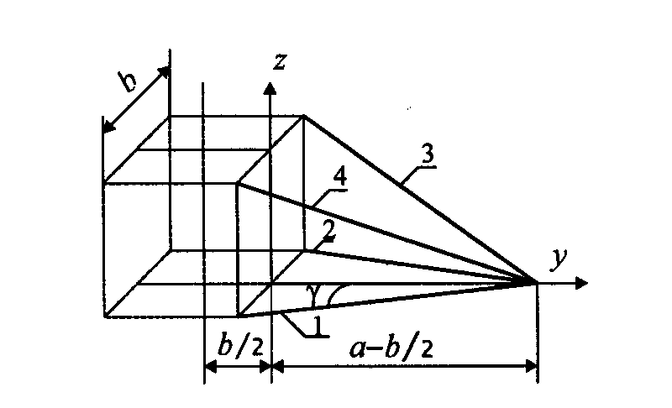Траверса состоит из четырех стержней (1, 2 – стержни пояса, 3, 4 – тяги), сходящихся в одной точке, и является статически неопределимой конструкцией. Как и в случае стойки металлической опоры, полагаем, что стержни соединены между собой и со стойкой опоры шарнирами. Поскольку траверса симметрична относительно плоскости yz, заменяем две тяги одной. В результате получаем статически определимую конструкцию (расчетная схема траверсы). Принятое допущение значительно упрощает определение усилий в стержнях, позволяя использовать уравнения равновесия для пространственной системы сходящихся сил. Кроме того, такая расчетная схема увеличивает нагрузку в наклонных стержнях, что идет в запас прочности конструкции. Аналогично заменяем два подкоса одним.
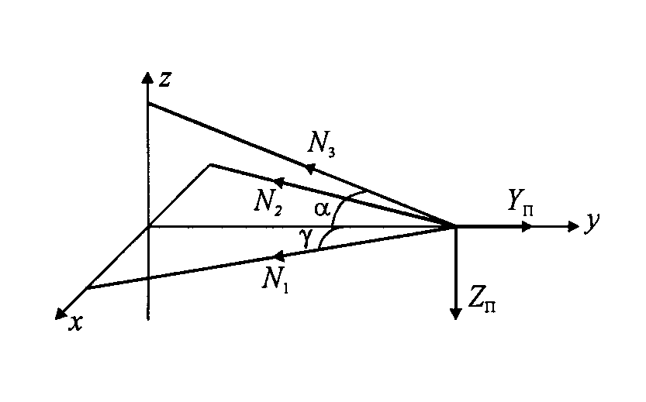По условию . Находим угол :
.
Расчетная длина пояса траверсы .
  - Определение усилий в стержнях траверсы в нормальном режиме
Нагрузки в нормальном режиме: . Усилия рассчитываем при двух направлениях ветра: ветер дует слева направо и справа налево. Усилия в стержнях направляем от узла (точки схода), предполагая, что все стержни растянуты. Составляем три уравнения равновесия для системы сходящихся сил (ветер слева):
.
Получаем ; стержни сжаты, , стержень растянут.
Меняем направление ветра на противоположное (ветер справа):
.
Получаем , стержни сжаты; , стержень растянут.
  - Определение усилий в стержнях траверсы в аварийном режиме
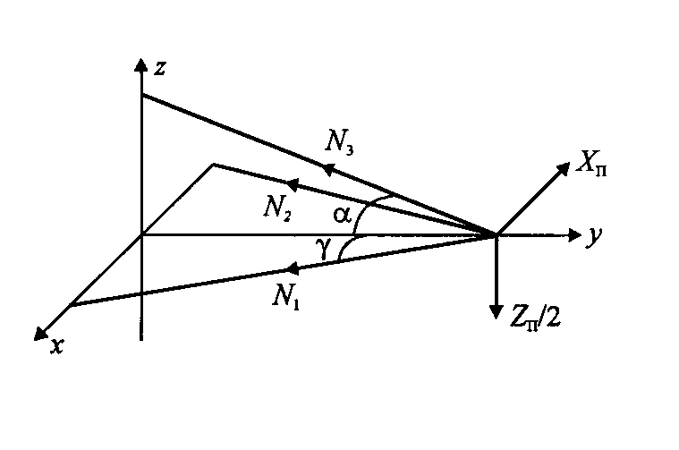Аварийный режим рассчитывается без ветра. Один провод оборван.
Нагрузки в аварийном режиме: .

Уравнения равновесия
.
Получаем , стержень растянут; , стержень сжат; , стержень растянут.
За расчетные принимаем максимальное растягивающее усилие в тяге и максимальное по модулю сжимающее усилие в поясе .
  - Подбор равнобокого уголка для тяги, работающей только на растяжение, по условию прочности на растяжение – сжатие , где – основное допускаемое напряжение, А – площадь поперечного сечения:
.
По сортаменту прокатной стали находим равнобокий уголок с наиболее близкой площадью поперечного сечения . Максимальное растягивающее напряжение в стержне
. Сравнивая это напряжение с допускаемым, получаем недогрузку на
.
Для тяги траверсы подобран уголок .
  - Подбор равнобокого уголка для пояса траверсы по условию устойчивости методом последовательных приближений
Выбираем максимальное сжимающее усилие в поясе .
Условие устойчивости .
В первом приближении полагаем, что .
Находим площадь сечения .
По сортаменту находим уголок с площадью и минимальным радиусом инерции .
Находим гибкость стержня длиной , . Гибкость больше 200, поэтому вводим дополнительно два ребра жесткости для уменьшения расчетной длины стержня, тогда и .
Находим коэффициент понижения основного допускаемого напряжения . Для стали Ст3 при имеем , а при имеем . Тогда при получим . Допускаемое напряжение при расчете на устойчивость . Максимальное сжимающее напряжение в стержне .
Сравнивая напряжения, получаем недогрузку на
, что недопустимо.
Во втором приближении полагаем, что и повторяем расчет:
.
Уголок , площадь , минимальный радиус инерции .
Гибкость стержня длиной .
Коэффициент понижения основного допускаемого напряжения . Для стали Ст3 при имеем , а при имеем . Тогда при получим .
Допускаемое напряжение при расчете на устойчивость
.
Максимальное сжимающее напряжение в стержне
.
Сравнивая напряжения, получаем недогрузку на
, что допустимо.
  - Определение критической силы и коэффициента запаса устойчивости
Гибкость стержня , поэтому определяем критическое напряжение по формуле Ясинского , где (для стали Ст3). Тогда .
Коэффициент запаса устойчивости равен отношению критического напряжения к максимальному напряжению в стержне .
Для пояса траверсы подобран уголок .
- Выводы
За расчетные приняты следующие размеры равнобоких уголков:
нижняя панель ствола опоры , ;
тяга траверсы ;
пояс траверсы , .
Особенности расчета железобетонной опоры
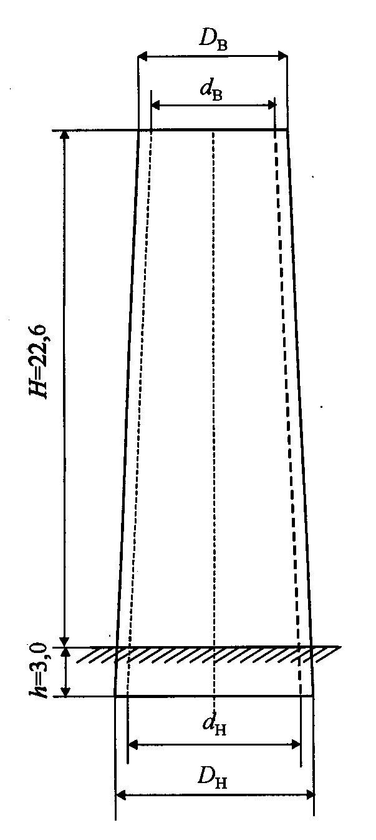
Железобетонная опора имеет вид полого усеченного конуса (в частном случае – цилиндра), для которого внешний и внутренний диаметры нижнего основания соответственно равны D_{Н} и d_{Н}, а верхнего основания – D_{В} и d_{В}.
Пусть , , .
Вычисляем значения внешнего (D) и внутреннего (d) диаметров на уровне земли по формуле .
Тогда .
- Геометрические характеристики кольцевого сечения на уровне земли:
площадь сечения ;
осевые моменты инерции сечения
осевые моменты сопротивления сечения
;
полярный момент сопротивления сечения
.
- Определение интенсивности давления ветра на опору
Пусть величина ветрового напора равна . Считаем, что ветровой напор по высоте стойки опоры распределен равномерно. Площадь продольного диаметрального сечения опоры (площадь трапеции) .
Полное давление ветра на опору равно .
Интенсивность ветровой нагрузки на единицу длины стойки опоры
, .
Для железобетонной опоры не выполняются пункты 3.1, 3.2, 3.3. В пунктах 3.5 и 3.6 нужно вычислить эквивалентные напряжения по IV теории прочности: , где .
На стр. 33 – 34 приведена таблица данных для расчета, на стр. 35 – 58 – чертежи опор, на стр. 59 – образец оформления титульного листа. В курсовой работе использованы типовые образцы реальных заводских проектов, разработанных Инженерным центром Урала (НИИ Энергосетьпроект).
Таблица данных для расчета
 | Нагрузки, действующие на опору в точках  крепления проводов («п») и троса («т»), кН |  |  |  |  |  |  |  | Горизонтальные нагрузки, действующие в нормальном режиме на |  |  |  | Давление ветра на металличес-
№  вар-та | I нормальный режим  Ветер максимальной интенсивности, гололеда нет |  |  |  | II нормальный режим  Гололед, интенсивность давления ветра q=0,25q_{max} |  |  |  | концевую опору  и в аварийном режиме  на промежуточную и анкерную, кН |  | α,  град. | Вес опоры,  кН | кую опору  Q_{в}, кН,  и ж/б опору  q_{в}, кН/м²
 | Z_{п} | Y_{п} | Z_{т} | Y_{т} | Z_{п} | Y_{п} | Z_{т} | Y_{т} | X_{п} | X_{т} | α | Q₀ | Q_{в} , q_{в}
 | 1 | 2 | 3 | 4 | 5 | 6 | 7 | 8 | 9 | 10 | 11 | 12 | 13
1 | 2.8 | 2,1 | 1,3 | 1,2 | 11,2 | 2,8 | 7,7 | 2,9 | 11,1 | 7,9 | 20 | 19,6 | 10,1
2 | 13,5 | 15,7 | 5,1 | 9,5 | 25,7 | 32,2 | 13,5 | 20,8 | 20,8 | 15,0 | 32 | 43,2 | 0,55
3 | 19,5 | 25,7 | 7,8 | 13,2 | 40,8 | 49,2 | 20,5 | 28,8 | 22,3 | 18,1 | 22 | 46,7 | 32,5
4 | 3,6 | 1,8 | 3,2 | 1,7 | 15,9 | 5,4 | 12,5 | 4,9 | 13,7 | 8,0 | 38 | 47,8 | 0,62
5 | - | - | - | - | 20,8 | 3,8 | 10,2 | 3,9 | 63,4 | 40,7 | 28 | 75,4 | 33,2
6 | 2,4 | 2,1 | 2,0 | 1,7 | 7,1 | 2,6 | 5,9 | 3,1 | 6,1 | 13,6 | 30 | 58,1 | 0,70
7 | - | - | - | - | 19,2 | 3,6 | 9,2 | 2,6 | 58,7 | 37,2 | 25 | 45,8 | 41,8
8 | 5,3 | 2,6 | 2,1 | 1,6 | 20,5 | 4,6 | 13,3 | 4,9 | 12,9 | 11,4 | 24 | 88,7 | 66,3
9 | 11,5 | 7,8 | 6,9 | 6,2 | 42,7 | 12,8 | 35,1 | 11,3 | 50,4 | 37,3 | 35 | 57,6 | 0,85

Окончание таблицы
 | 1 | 2 | 3 | 4 | 5 | 6 | 7 | 8 | 9 | 10 | 11 | 12 | 13
10 | 5,5 | 3,1 | 2,2 | 1,5 | 13,8 | 3,4 | 7,2 | 3,5 | 12,7 | 10,8 | 18 | 29,5 | 67,2
11 | 13,5 | 9,1 | 5,4 | 5,1 | 48,4 | 12,8 | 28,2 | 12,5 | 53,8 | 31,3 | 33 | 69,5 | 0,75
12 | 4,7 | 2,7 | 1,8 | 1,6 | 21,0 | 4,7 | 13,4 | 3,2 | 12,9 | 13,6 | 36 | 56,8 | 0,68
13 | 6,7 | 4,8 | 4,7 | 3,1 | 29,5 | 8,5 | 21,0 | 8,1 | 14,1 | 12,8 | 31 | 69,1 | 0,54
14 | 3,1 | 2,6 | 1,9 | 1,7 | 16,9 | 5,1 | 14,0 | 4,7 | 11,0 | 7,9 | 22 | 104 | 72,1
15 | 13,5 | 53,7 | 4,0 | 40,4 | 37,3 | 75,9 | 20,5 | 47,3 | 52,5 | 27,8 | 38 | 35,2 | 0,82
16 | - | - | - | - | 37,8 | 6,7 | 8,7 | 3,4 | 103,9 | 40,6 | 21 | 102,0 | 36,7
17 | 15,7 | 4,5 | 8,3 | 2,1 | 48,6 | 10,8 | 28,4 | 6,9 | 61,2 | 38,3 | 35 | 76,6 | 0,85
18 | - | - | - | - | 17,8 | 3,3 | 8,7 | 2,6 | 55,4 | 32,8 | 19 | 53,3 | 27,5
19 | 25,2 | 18,3 | 5,4 | 3,9 | 66,9 | 40,7 | 17,3 | 10,4 | 98,7 | 35,1 | 20 | 128 | 62,1
20 | 10,7 | 4,7 | 4,0 | 2,9 | 35,0 | 7,5 | 20,4 | 7,4 | 20,8 | 15,0 | 32 | 76,1 | 0,58
21 | 17,8 | 9,8 | 9,5 | 5,5 | 49,5 | 21,4 | 21,3 | 9,8 | 89,2 | 36,2 | 20 | 112,0 | 45,8
22 | 8,7 | 4,9 | 5,7 | 3,2 | 36,0 | 10,3 | 19,3 | 7,4 | 75,2 | 42,4 | 19 | 50,7 | 25,3
23 | 10,4 | 15,8 | 3,8 | 8,9 | 40,8 | 18,9 | 23,3 | 14,5 | 20,8 | 15,9 | 24 | 38,5 | 47,5
24 | 3,0 | 2,6 | 1,7 | 1,4 | 17,1 | 5,7 | 13,5 | 5,1 | 11,1 | 7,9 | - | 18,5 | 17,3

